**1. GUARDAR LOTE EN LA REMISIÓN TIPO “Llenado RECEPCION - Proveedor a Recepcion Tecnica”**

Actualmente en las bodegas de tipo “Llenado” se dispone de la siguiente acción:

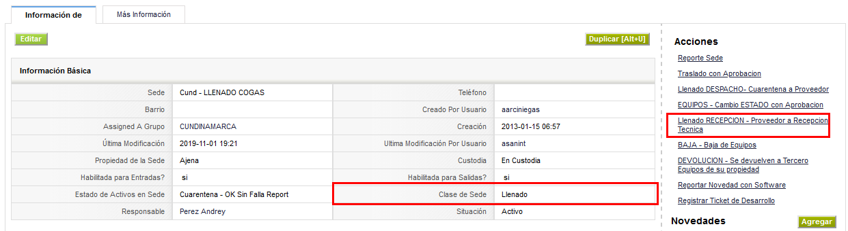

La cual crea automáticamente una remisión de tipo **Llenado RECEPCION - Proveedor a Recepcion Tecnica** y al momento de asignar los equipos se solicita la siguiente información:

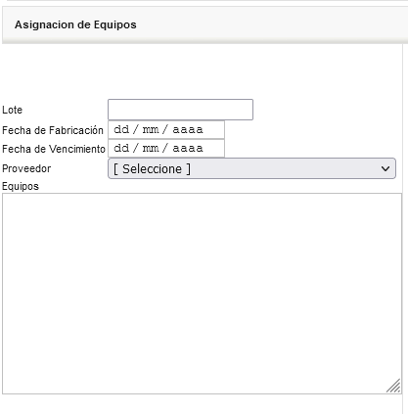

Se ingresa un número de Lote, una fecha de fabricación, una fecha de vencimiento y un proveedor con el objetivo de crearlo automáticamente si no se encuentra Creado.

Se evidencia que este lote no queda relacionado con la remisión de forma tal que no es posible saber que número de lotes se encuentran relacionados con la remisión. Por lo cual se hace necesario a nivel normativo contar con esta información.

Descripción del Requerimiento:

1. Todos los equipos relacionados con una remisión deben guardar el lote con el que se movieron mediante este tipo de remisión.
2. Los lotes relacionados y guardados en el cilindro no deben cambiar con el tiempo.
3. Se debe poder relacionar las tablas el CRM de forma tal que se pueda saber con exactitud:
   1. Qué lotes fueron movidos o están relacionados con la remisión.
   2. Debido a que un mismo cilindro tiene un historial de Lotes se debería poder saber con cada remisión el lote que le fue asignado al equipo en determinado momento. Por Ejemplo: Hoy el cilindro D709079 tiene asignado el lote 3230221, esto porque es el último lote con el que se recibió este cilindro, pero, a través de la historia este mismo cilindro ha tenido varios lotes asignados. Teniendo en cuenta lo anterior, se debería estar en la capacidad de saber el cilindro D709079 qué historial de lotes tiene y con qué remisiones han sido recibidos estos lotes.